ФЕДЕРАЛЬНОЕ ГОСУДАРСТВЕННОЕ АВТОНОМНОЕ ОБРАЗОВАТЕЛЬНОЕ УЧРЕЖДЕНИЕ ВЫСШЕГО ОБРАЗОВАНИЯ  
«РОССИЙСКИЙ УНИВЕРСИТЕТ ТРАНСПОРТА»  
(РУТ (МИИТ))

Институт транспортной техники и систем управления

Кафедра «Управление и защита информации»

ОТЧЁТ  
О ЛАБОРАТОРНОЙ РАБОТЕ №1.1

По дисциплине «Языки программирования»

ВАРИАНТ 14

Выполнил: ст. гр. ТКИ-142

Кузнецов Денис Константинович

Проверил: к.т.н., доц. Васильева М. А.

(Проверил: к.т.н, доц. Балакина Е. П.)

Москва 2024

1. Формулировка задания

Создать консольное приложение, вычисляющее значения переменных по представленным в таблице формулам (Таблица 1). Расчёт примера осуществить по заданным константам. Вывести на экран значения исходных данных, а также результат вычислений. Дополнить свой отчёт блок-схемой алгоритма.

Таблица 1 – Исходные данные

|  |  |  |
| --- | --- | --- |
| Вариант | Формулы | Константы |
| 14 | $$a=\frac{z^{2}x+ⅇ^{-x}\cos{yx}}{yx-ⅇ^{-x}\sin{yx}+1}$$ $$b=ⅇ^{2x}\ln\left(z+x\right)-y^{3x}\ln\left(y-x\right)$$ | x=0.3  y=2.9  z=0.5 |

1. Блок-схема алгоритма

Блок-схема основного алгоритма представлена ниже (Рисунок 1). Блок-схемы функций расчета значений a и b представлены ниже (Рисунок 2).

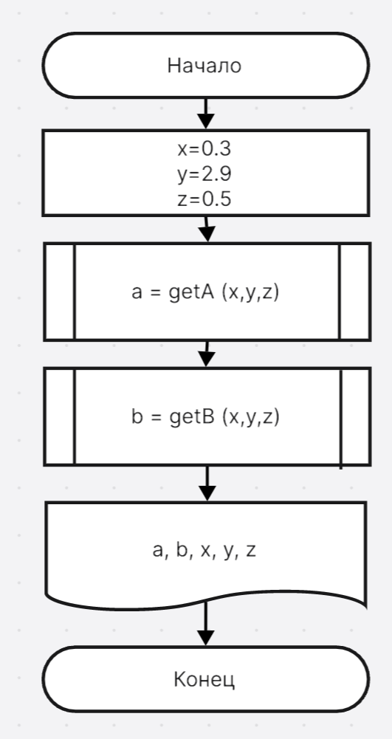

Рисунок 1 ­ Блок-схема основного алгоритма

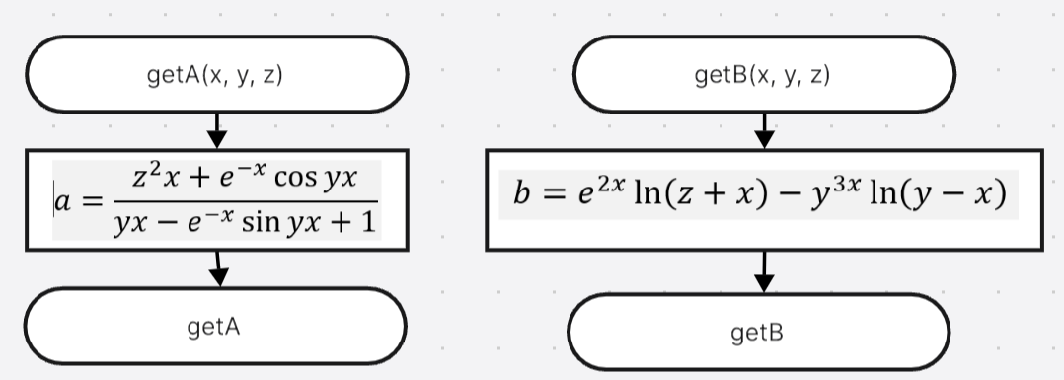

Рисунок 2 – Блок-схема используемых функций

1. Текст программы на языке C

#include <stdio.h>

#include <math.h>

/**

* @brief рассчитывает выражение A по формуле

* @param x - значение константы х

* @param y - значение константы y

* @param a - значение константы z

* @return рассчитанное значение

*/

double getA(const double x, const double y, const double z);

/**

* @brief рассчитывает выражение B по формуле

* @param x - значение константы х

* @param y - значение константы y

* @param a - значение константы z

* @return рассчитанное значение

*/

double getB(const double x, const double y, const double z);

/**

* @brief Точка входа в программу.

* @return 0, в случае успеха.

*/

int main() {

const double x = 0.3;

const double y = 2.9;

const double z = 0.5;

printf("%f\n", getA(x, y, z));

printf("%f", getB(x, y, z));

return 0;

}

double getA(const double x, const double y, const double z) {

return ((pow(z, 2) * x) + exp(-x) * (cos(y * x))) / y*x - exp(-x)*sin(y*x) + 1;

}

double getB(const double x, const double y, const double z) {

return exp(2*x) * log(z + x) - (pow(y, 3 * x) * log(y - x));

}

1. Результаты выполнения программы

Результаты выполнения программы представлены ниже (Рисунок 3).

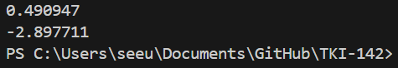

Рисунок 3 – Результаты выполнения программы

1. Выполнение тестовых примеров

В программе MS Excel выполнены тестовые примеры. Результаты их выполнения представлены ниже (Рисунок 4, Рисунок 5).

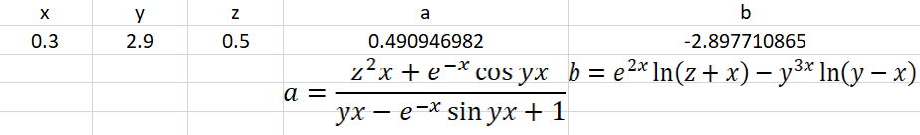

Рисунок 4 – Результат расчета переменной a



Рисунок 5 – Результат расчета переменной b

1. Отметка о выполнении задания в веб-хостинге системы контроля версий